Mettre ses souvenirs au pied du sapin

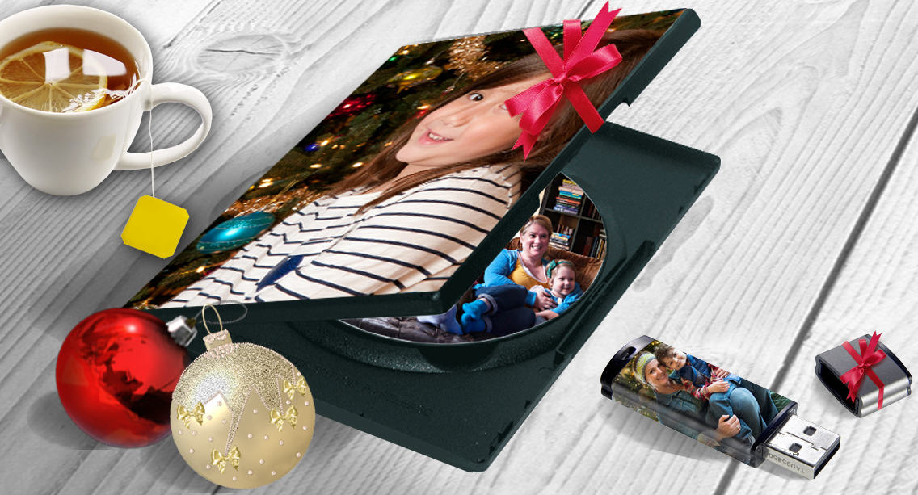

Paris, le 19 décembre 2016
Noël approche à grands pas et cette année encore, nous sommes assaillis de suggestions de cadeaux tendance à offrir à nos proches. Au pied du sapin, on retrouvera principalement deux types de présents : des cadeaux matériels, mais aussi des cadeaux immatériels qui produisent moins de déchet et davantage de convivialité. Dans ce marketing envahissant, Kizoa dématérialise le cadeau idéal en proposant une application de montage photo et vidéo en ligne. Il s’agit de prendre de son temps pour offrir une expérience de vie autour d’un film entièrement personnalisable qui prend plus de sens que d’offrir un simple objet.

Il existe toutes sortes d’applications photo et vidéo. En particulier, beaucoup ont remarqué que depuis plusieurs années Facebook permet à ses utilisateurs de découvrir leur rétrospective de l’année 2016 avec son outil « Year in Review ». Cependant, le décor virtuel et la musique du montage vidéo sont identiques pour tout le monde. L’année dernière, certains commentateurs avaient même estimé que les moments mis automatiquement en avant par la rétrospective n’étaient pas toujours appropriés ni même représentatifs de l’année écoulée. Kizoa, loin de promouvoir un contenu impersonnel, est l’une des seules plateformes permettant à ses utilisateurs un contrôle complet de leurs créations en toute autonomie. Avec plus de 2000 éléments disponibles, les utilisateurs accèdent à un catalogue complet d’effets, d’animations, de musiques pour les aider à marquer la fin de l’année en beauté. Les utilisateurs ont en outre à leur disposition plus de 100 modèles pour réaliser des films dont 8 spécifiques à Noël qu’ils peuvent adapter à leur convenance pour constituer un cadeau unique que leurs proches ne sont pas près d’oublier.

Selon une étude récente publiée conjointement par des scientifiques de l’université de Washington et de l’université nationale de Séoul, nous avons trop souvent tendance à ne pas réaliser que les cadeaux immatériels représentent bien souvent une meilleure initiative qu’un objet banal. En effet, offrir un film permet de se remémorer des souvenirs qui dureront bien plus longtemps qu’un simple objet. Kizoa a bien compris que l’une des plus belles façons d’entretenir des relations fortes avec son entourage consiste à donner de son temps. Pourtant, entre le virtuel et le matériel, la relation reste paradoxale :

« On s’aperçoit que si les gens ne sont en principe pas contre l’idée d’offrir un cadeau immatériel, ils restent bloqués par le fait de ne pas avoir d’objet à présenter. Un bon cadeau immatériel doit être matérialisé par un support. C’est comme lorsque l’on offre un voyage à quelqu’un, généralement on imprime les billets avant de les mettre dans une enveloppe pour être sûr d’avoir quelque chose à mettre au pied du sapin. »

Ainsi, une bonne idée de cadeau de dernière minute est de graver son film sur DVD ou de l’enregistrer sur clef USB. Ces deux supports adaptés à tous les budgets ont l’avantage d’être entièrement personnalisables.

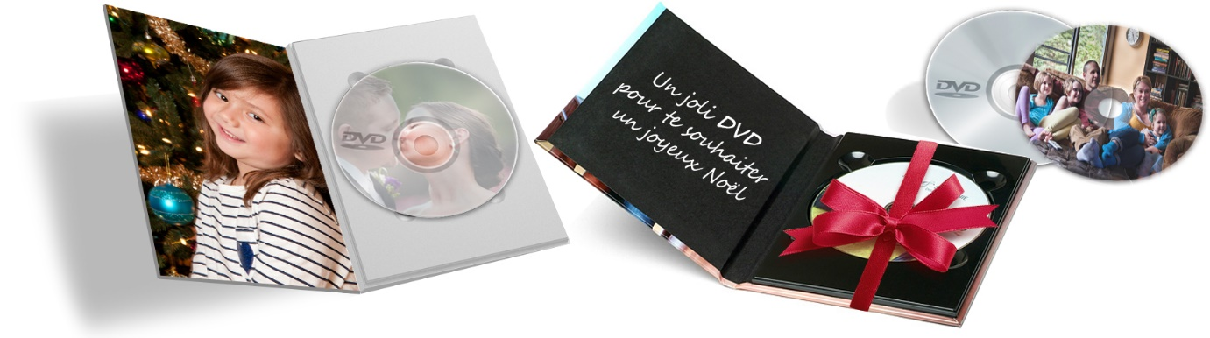
Pour les DVD, plusieurs procédés existent, du kit autocollant à apposer directement sur son DVD en passant par l’impression directe depuis une imprimante comme Epson, HP ou Canon, ou encore les DVD LightScribe qui nécessitent un graveur compatible avec leur surface photosensible. Ces multiples options permettent d’adapter la face de présentation de son DVD selon ses goûts pour créer un cadeau unique.
Chose peu connue, le format DVD limite la qualité d’image. Pour une résolution Full HD et afin de tirer le meilleur parti de votre écran haute définition, il est préférable d’utiliser une clef USB. Il existe toutes sortes de clefs, certaines possèdent des formes amusantes. On peut les personnaliser dès 3 euros pour y graver sur le dessus son nom, ou un message. Un support minimaliste pour partager tous vos bons souvenirs !

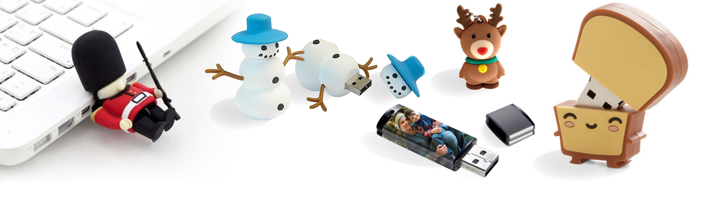
« Nous sommes très enthousiastes à l’idée de prendre part aux moments de partage caractéristiques de Noël. Nous avons hâte de découvrir comment notre communauté va utiliser sa créativité pour adapter Kizoa à ses besoins en cette période de fêtes. »

A propos de Kizoa

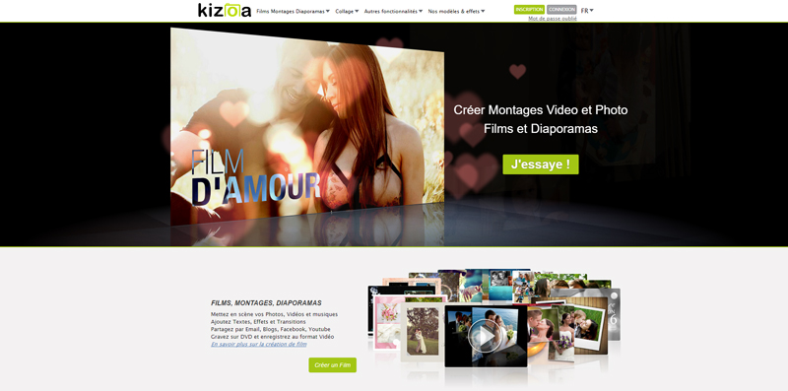

Kizoa est une application de montage photo et vidéo grand public qui permet la création de films dans le cloud. Lancée fin 2007, l’application est principalement gratuite et propose une version Premium avec des fonctionnalités avancées. Disponible en 8 langues, Kizoa compte 15 millions d’utilisateurs dans le monde et jusqu’à 10.000 films y sont créés par jour. Basée à Paris, l’entreprise est dirigée depuis sa création par Yanaï Guedj.
Contact presse : laura.lameyre@kizoa.com
Tel : 01.85.09.02.46

